Un jardin de Pâques à fabriquer avec les enfants
https://www.paris.catholique.fr/un-jardin-de-paques-a-fabriquer-49223.html
En famille, à l’éveil, en école, en catéchèse aménager un jardin tout au long de la Semaine sainte permet aux enfants d’approcher peu à peu le mystère de la mort et de la résurrection du Christ.
Objectifs :
Découvrir par une activité manuelle concrète le cheminement chrétien vers Pâques et conduire à la prière.
L’activité manuelle : elle permet à l’enfant de mettre en action ses sens, moyen idéal à son âge pour intérioriser ce qu’il vit.
Prière : en cheminant vers Pâques, le chrétien vit un temps fort pour se tourner davantage vers Dieu.
La prière est le moment privilégié pour vivre cette relation avec le Seigneur.
Le jardin de Pâques peut constituer un coin prière. Il nous aide à prier et à préparer notre cœur à la joie pascale
Pour chaque temps fort nous proposons :
Une activité manuelle qui fait évoluer le jardin de Pâques,
Un rappel de ce que le Christ a vécu et comment l’Église en fait mémoire,
Un temps prière avec une parole de Dieu et une prière.
Matériel pour réaliser le jardin de Pâques
Pour la base du jardin qui va évoluer du Dimanche des Rameaux au Dimanche de Pâques prévoir :
un plateau ou une corbeille,
du sable, du gravier, de la terre, de la mousse,
des feuillages, du buis, des branches mortes,
un petit pot en terre (par exemple pot de yaourt ou pot de fleurs) et une pierre pour le fermer.
Pour les différentes étapes, prévoir les éléments suivant à ajouter :
Dimanche des Rameaux :
des serviettes en papier ou morceaux de tissus (blanc et couleur),
buis.
Jeudi saint :
un petit cube, une petite coupe et un morceau de pain qui peut être découpé dans du carton.
Vendredi saint :
petites branches de bois et ficelle.
Dimanche de Pâques :
plante à fleurir type narcisse, jacinthe, jonquille ou branches fleuries,
bougie type chauffe plat.
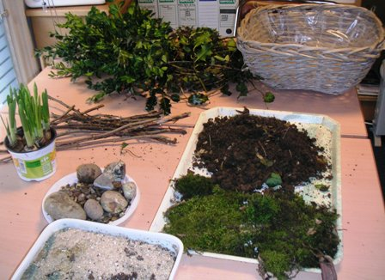

Réalisation
Avant le dimanche des Rameaux préparer le décor :
étaler le sable sur le plateau ou dans la corbeille en prévoyant au moins 1 cm d’épaisseur pour que les éléments du décor puissent tenir,
Installer le tombeau dans un coin en mettant le pot en terre, le recouvrir de terre,
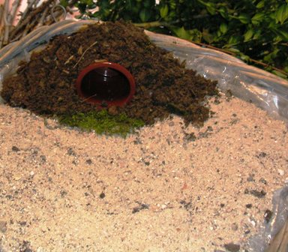
Ajouter le décor de Jérusalem (à télécharger plus bas),
disposer un chemin de cailloux allant vers Jérusalem, décorer le désert (mousse, petites branches ...).
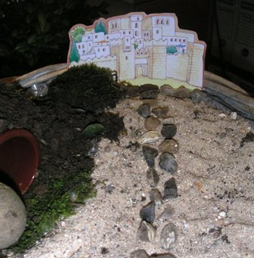

Dimanche des Rameaux :
Activité manuelle :
découper des petits vêtements dans les serviettes en papier ou les morceaux de tissus,
les déposer sur le chemin,
planter des branchettes de buis le long du chemin.
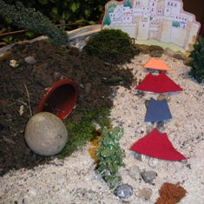 | 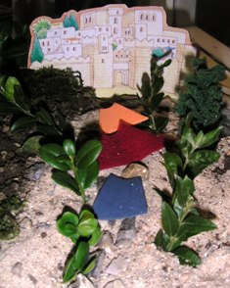
Faire mémoire :
Quelques jours avant sa mort, Jésus approche de Jérusalem et il est acclamé par la foule qui veut le faire roi.
L’Église revit ce moment en acclamant le Christ et en agitant des rameaux (buis ou laurier) bénis par le prêtre au début de la messe. Nous chantons Hosanna comme la foule qui acclamait Jésus. Ce mot hébreu veut dire "sauve-nous".
Temps de prière :
Parole de Dieu :
Ils amenèrent l’âne à Jésus, jetèrent leurs vêtements dessus et firent monter Jésus. A mesure qu’il avançait les gens étendaient leurs vêtements sur le chemin. ... La foule se mit à louer Dieu à pleine voix :
"Béni soit celui qui vient, lui, notre Roi, au nom du Seigneur".
(d’après Luc 19 35,38)
Prions :
Avec ceux qui acclament Jésus tu peux reprendre tes rameaux et chanter :
"Hosanna, Hosanna au plus haut des cieux."

Jeudi saint :
Activité manuelle :
sur un petit cube installer une nappe blanche (en papier ou en tissu),
installer la coupe et le pain.
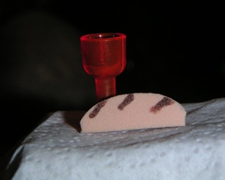
Faire mémoire :
Avant de mourir, Jésus a partagé ce repas avec ses disciples et les a invité à refaire ses gestes et redire ses paroles.
C’est ce que fait le prêtre au cours de la messe. Jésus se rend présent par son corps et son sang à chaque Eucharistie.
Après la messe du Jeudi Saint, les hosties consacrées sont déposées au "Reposoir" lieu magnifiquement décoré.
Les chrétiens sont invités à rester prier devant le Saint Sacrement, en mémoire du Christ qui, après son dernier repas, est parti au Jardin des Oliviers où il va être arrêté. Il a demandé à ses disciples : "Veillez et priez avec moi “.
Temps de prière :
Parole de Dieu :
La nuit même ou il était livré, le Seigneur Jésus prit du pain, puis, ayant rendu grâce, il le rompit, et dit : " Ceci est mon corps, qui est pour vous. Faites cela en mémoire de moi." Après le repas, il fit de même avec la coupe, en disant : " Cette coupe est la nouvelle Alliance en mon sang. Chaque fois que vous en boirez, faites cela en mémoire de moi."
(1Co11 23,25)
Prions :
Toi aussi tu peux prendre un petit moment de silence devant le jardin de Pâques et dire dans ton cœur :
" Merci Jésus pour la vie que tu nous donnes."

Vendredi saint :
Activité manuelle :
avec des branchettes et de la ficelle confectionner trois croix,
les installer au dessus du tombeau sur le Golgotha.
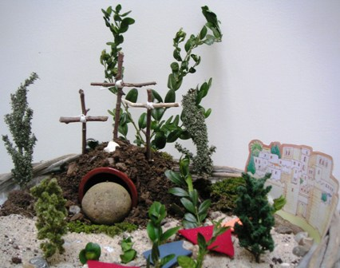
Faire mémoire :
C’est le jour ou Jésus est arrêté, jugé et mis à mort sur une croix.
Il donne sa vie pour nous.
Aujourd’hui dans les églises les chrétiens se rassemblent pour refaire les étapes du chemin de Croix de Jésus.
Regarde dans ton église, il y a, le long des murs, des petits tableaux qui représentent ce chemin de croix.
Temps de prière :
Parole de Dieu :
Pilate leur livra Jésus pour qu’il soit crucifié.
Jésus, portant lui-même sa croix, sortit en direction du lieu dit le Crâne, ou calvaire, en hébreu : Golgotha. Là, ils le crucifièrent, et avec lui deux autres, un de chaque coté et Jésus au milieu. ...
Jésus dit " tout est accompli" puis inclinant la tête il remit l’esprit.
(d’après Jean 19, 16-18 ; 30)
Près du lieu où Jésus avait été crucifié, il y avait un jardin, et dans ce jardin, un tombeau neuf dans lequel on n’avait encore mis personne. Comme le sabbat des juifs allait commencer, et que ce tombeau était proche, c’est là qu’ils déposèrent Jésus.
(d’après Jean 19, 41-42)
Prions :
Seigneur aujourd’hui je me souviens de ta mort. Je sais que tu es vraiment mort abandonné par tes amis, crucifié par tes ennemis. Tu leur as tous pardonné. Merci Seigneur pour l’amour que tu nous donnes toujours.

Samedi saint :
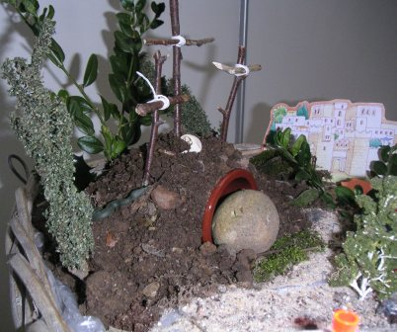
Faire mémoire :
Jésus est au tombeau.
C’est un temps d’attente, de silence, l’église est vide.
Nous faisons mémoire du passage de Jésus par la mort. C’est un temps de recueillement, comme un jour de deuil. Les cloches ne sonnent plus. Elles ont carillonné une dernière fois pendant le chant du Gloria, au cours de la messe du Jeudi saint. Elles annonceront la résurrection, la nuit de Pâques.
Temps de prière :
Parole de Dieu :
Maintenant, si notre cœur est triste,
si maintenant nos yeux sont dans la nuit,
c’est que le mont Sion est déserté ;
là, rodent les renards.
...
Fais-nous revenir à toi,Seigneur,
et nous reviendrons.
Renouvelle pour nous les jours d’autrefois.
(Lamentations de Jérémie 5,17-18 et 21)
Prions :
Devant le tombeau fermé tu peux prier notre Père à tous comme Jésus nous l’a appris.
Notre Père qui es aux cieux ...

Nuit Pascale et Dimanche de Pâques : le Christ est ressuscité
Activité manuelle :
rouler la pierre pour ouvrir le tombeau,
installer le linceul plié (en papier ou en tissu blanc) au fond du tombeau,
fleurir le jardin,
mettre la bougie.
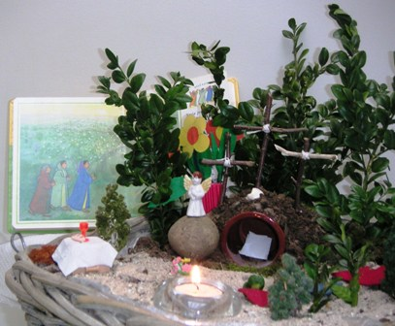
Faire mémoire :
Les femmes qui se rendent au tombeau pour embaumer le corps de Jésus trouvent le tombeau ouvert et vide. Christ est ressuscité ! Des hommes en vêtement éblouissant leur annoncent la Bonne Nouvelle.
Le jour de Pâques nous célébrons la résurrection de Jésus. Jésus a vaincu la mort il est vivant pour toujours. C’est la plus grande fête des chrétiens.
Chaque dimanche nous faisons mémoire de la mort et de la résurrection de Jésus. Dimanche signifie "jour du Seigneur".
Dans la nuit de Pâques le prêtre bénit le feu allumé devant l’église. Il allume à ce feu le cierge de Pâques qui symbolise la présence du Christ, lumière du monde, au milieu de nous.
Le jour de son baptême, chaque baptisé reçoit la lumière du cierge pascal.
Temps de prière :
Avec tes parents allume la bougie de ton jardin de Pâques.
Parole de Dieu :
Le premier jour de la semaine, de grand matin, les femmes se rendirent au sépulcre, portant les aromates qu’elles avaient préparés. Elles trouvèrent la pierre roulée sur le coté du tombeau. Elles entrèrent, mais ne trouvèrent pas le corps du Seigneur Jésus. Elles ne savaient que penser lorsque deux hommes se présentèrent à elles, avec un vêtement éblouissant. ... Ils leur dirent : " Pourquoi cherchez-vous le Vivant parmi les morts ? Il n’est pas ici, il est ressuscité".
(Luc 24, 1-6)
Prions :
Avec toute l’Église tu peux redire ce chant :
Qu’éclate dans le ciel la joie des anges ! Qu’éclate de partout la joie du monde, Qu’éclate dans l’Église la joie des fils de Dieu ! La lumière éclaire l’Église, La lumière éclaire la terre, Peuples chantez ! Refrain : Nous te louons, splendeur du Père, Jésus, fils de Dieu.
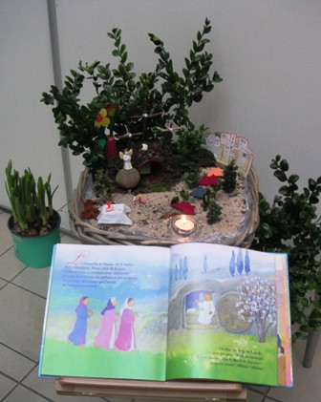
Gardons au cœur cette joie pascale.
Chaque jour prenons un temps devant le jardin de Pâques et redisons :
"Jésus est ressuscité, Alléluia !"
Vous pouvez nous envoyer une photo de votre jardin de Pâques, avec votre autorisation, nous la publierons !

Fond Jérusalem à télécharger :
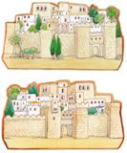
Jérusalem
Dossier Carême et Pâques 2020 Année A

Contact
Éveil à la Foi
Catherine LEBRUN
clebrun@diocese-paris.net

